Отчёт по лабораторной работе №10
  - по дисциплине «Архитектура компьютера»
Дембирел Тимур Леонидович
Аннотация
Российский университет дружбы народов
Факультет физико-математических и естественных наук
Кафедра прикладной информатики и теории вероятностей
Москва 2025г.
Содержание

1. Цель работы
Приобретение навыков написания программ для работы с файлами.

2. Выполнение лабораторной работы
В Таблица 1 приведены основные команды, используемые при работе с git, элементами программирования.
Таблица 1: Основные команды, используемые при работе
Команды | Описание
touch | Создание файла
nasm | Компилятор ассемблера NASM
git add | Добавление изменений в индекс
git commit | Создание коммита
git push | Отправка изменений на удаленный репозиторий
ld | Связывает объектные файлы в исполняемую программу
mkdir | Создает новую директорию
‘chmod’ | Команда для изменения прав доступа

Создадим каталог для программам лабораторной работы № 10, перейдем в него и создадим файлы lab10-1.asm, readme-1.txt и readme-2.txt рис. 1.
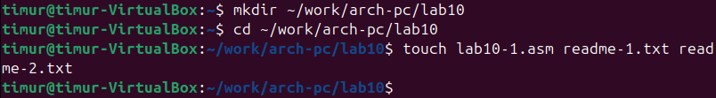
Рисунок 1: Создаем
Введем в файл lab10-1.asm текст программы из листинга 10.1 рис. 2
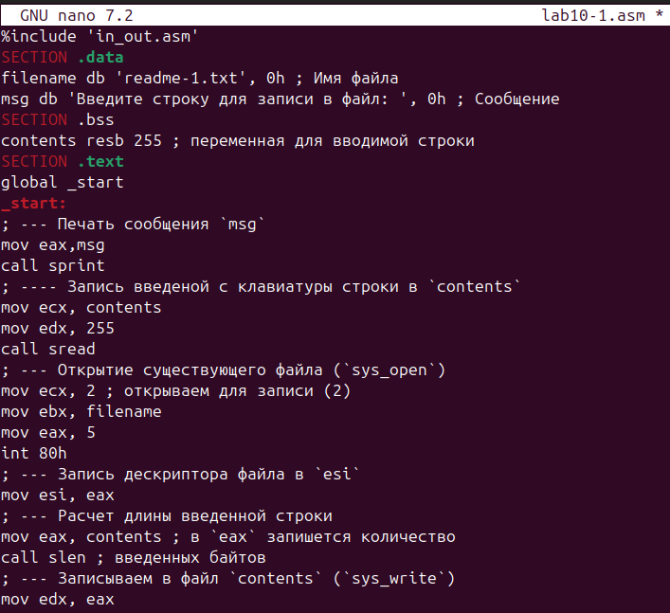
Рисунок 2: Вводим
Создаем исполняемый файл и проверяем его рис. 3.
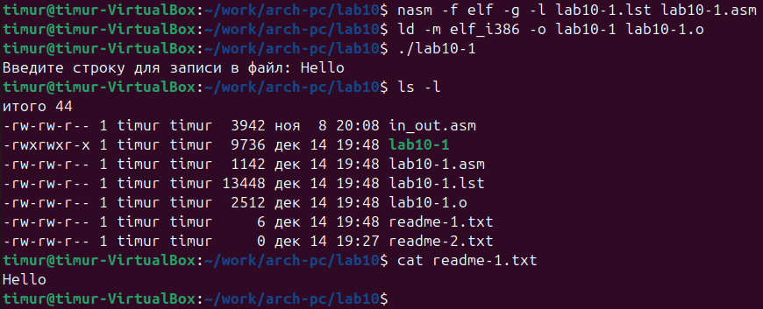
Рисунок 3: Проверяем
С помощью команды chmod изменим права доступа к исполняемому файлу lab10-1, запретив его выполнение и попробуем его выполнить рис. 4.
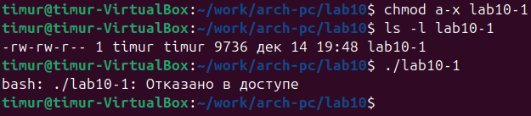
Рисунок 4: Изменяем и пробуем
В операционной системе Linux для выполнения файла как программы необходимы права на выполнение (x). Когда мы убрали эти права командой chmod a-x, система на уровне ядра блокирует любые попытки выполнить этот файл.
С помощью команды chmod изменим права доступа к файлу lab10-1.asm с исходным текстом программы, добавив права на исполнение и также попробуем его выполнить рис. 5.
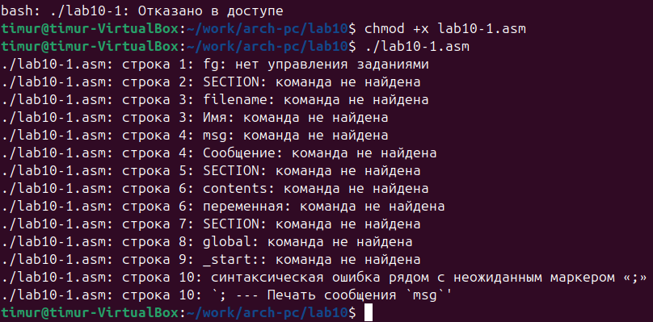
Рисунок 5: Выполняем
Файл lab10-1.asm — это текстовый исходный код, а не исполняемая программа; наличие прав на выполнение не делает его автоматически исполняемым
В соответствии с вариантом в таблице 10.4 предоставим права доступа к файлу readme1.txt представленные в символьном виде, а для файла readme-2.txt – в двочном виде. Проверим правильность выполнения с помощью команды ls -l. рис. 6.
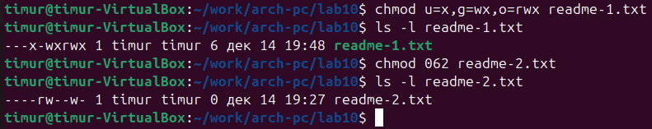
Рисунок 6: Предоставляем и проверяем
#Задание для самостоятельной работы
- Напишите программу работающую по следующему алгоритму: • Вывод приглашения “Как Вас зовут?” • ввести с клавиатуры свои фамилию и имя • создать файл с именем name.txt • записать в файл сообщение “Меня зовут” • дописать в файл строку введенную с клавиатуры • закрыть файл Создать исполняемый файл и проверить его работу. Проверить наличие файла и его содержимое с помощью команд ls и cat.
Пишем программу работающую по этому алгоритму рис. 7.
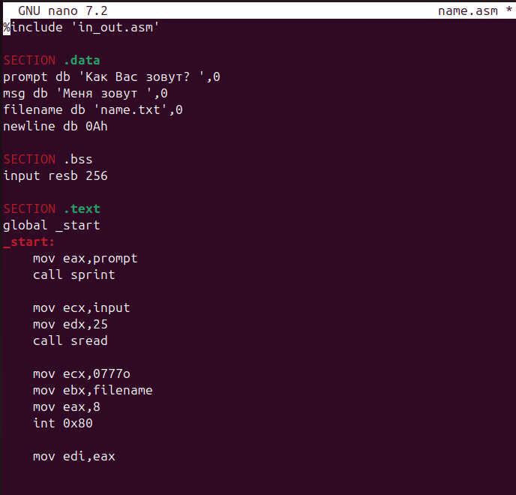
Рисунок 7: Пишем
Создаем исполняемый файл и проверяем его работу. Также проверяем наличие файла и его содержимого с помощью ls и cat рис. 8.
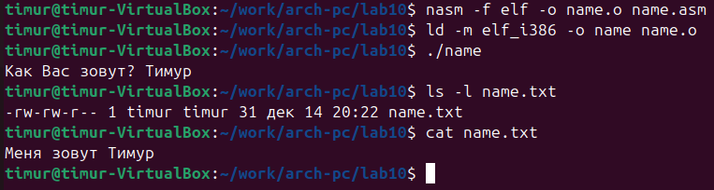
Рисунок 8: Проверяем

3. Вывод
В ходе данной лабораторной работы я приобрел навыки написания программ для работы с файлами

